**我的交叉型人生**

**个人职业生涯规划书**



**深自缄默，如云漂泊**

**规划人： 毛郅皓**

**指导老师：彭鑫**

真实姓名：毛郅皓

笔名：lusunn111

性别：男

学院：资源学院

学号：20231001111

班级：022231

任职：022231班班长 CUGACM成员

联系电话：19357380715

邮箱：htxmzh@gmail.com

家乡：山东淄博

人生格言：深自缄默，如云漂泊。让子弹飞一会。

**目录**

**一、自我分析...............................1**

1.客观分析........................................1

2.主观分析.......................................10

3.以往的经历和目前处境分析.......................12

4.自我分析小结...................................16

**二、外部环境分析..........................16**

1.家庭环境分析...................................16

2.学校环境分析...................................16

3.社会处境分析...................................18

4.环境分析总结...................................19

**三、职业定位..............................19**

**四、行动计划及目标实现策略................20**

1.行动计划一览表.................................20

2.详细的执行计划.................................22

**五、评估调整..............................23**

1.评估内容.......................................23

2.评估时间.......................................24

3.可能出现的危险因素的调整修正及备选方案.........25

**六、结语..................................25**

**引言**

**职业生涯规划，亦称为“生涯设计”，不仅是个人发展的蓝图，也是对未来的一种深思熟虑。在不同的文化和地区中，这一概念可能被称作“人生规划”或“生命蓝图”，但其核心意义不变。这种规划不仅仅是对职业路径的规划，更是对个人梦想和目标的追求。它涉及到对自己的兴趣、能力和特长的深入了解和评估，结合时代的发展和个人的职业倾向，制定出最适合自己的职业目标，并制定策略去实现这些目标。**

**对于年轻的学生而言，职业生涯规划是一种自我实现的过程，是将内心深处的梦想转化为现实的行动计划。它像是给自己的梦想装上飞翔的翅膀，让理想在现实的天空中翱翔。正如青春是短暂的，我们需要在此刻就开始主动规划，为未来的旅程描绘出一幅清晰的蓝图，使这张生命的白纸变得丰富多彩。**

**有句古话说得好：“凡事预则立，不预则废。” 在规划自己的职业生涯时，我们不仅是在规划工作，更是在规划生活。我们的生命就像一张待填充的白纸，等着我们去绘制精彩。每个人都有能力通过自己的努力改变命运，不成为命运的奴隶，而是成为自己命运的主人。通过正确的自我认识，客观的自我分析，我们可以超越自我，实现梦想。所以，从现在开始，让我们为自己的人生策划一条明晰的道路，迈向成功和自我超越。**

**职业生涯规划，更深层地理解，是一种生活哲学，一种自我实现的艺术。它不仅是一个简单的职业选择过程，而是一个深入探索自我、理解内心深处真正渴望的过程。在这个过程中，我们学会如何将个人的热情与实际的职业机会相结合，实现个人价值与职业发展的双重目标。这不仅是关于赚钱的途径，更是关于找到生活的意义和目的。**

**在规划职业生涯时，我们不仅要考虑短期目标，如获得某个职位或达到特定的收入水平，还要考虑长期视角，比如职业满足感、个人成长和对社会的贡献。这个过程要求我们进行深入的自我反思，包括识别自己的强项和弱点、兴趣和价值观，以及理想的工作环境。**

**在规划职业生涯的道路上，重要的不仅是目的地，还有旅途本身。我们应该享受探索的过程，接受挑战，学习新技能，并在这个过程中成长为更完整的人。每一步，无论是成功还是失败，都是成长的机会，是塑造我们未来的重要环节。**

**总的来说，职业生涯规划不仅仅是一份工作计划，它是一种生活方式，一种让梦想成为现实的方法。通过深思熟虑的规划，我们可以实现个人潜能的最大化，创造出一个既充实又满足的职业生涯。让我们在规划自己的未来时，不仅考虑职业上的成就，也要考虑个人的幸福和满足感。毕竟，生活不仅仅是工作，还有更多的是要去探索、去体验、去感受。**

**一、自我分析**

**（一）客观分析：**

我在现阶段做过多次职业性格测试，包含MBTI职业性格测试（两种），霍兰德职业倾向测试，九型人格测试，ENRIS Type Exployer测试，舒伯职业价值观测试，霍兰德职业兴趣测试，卡特尔16PF职业价值观测试等。部分结果如下：MBTI（93题）－**ENTJ（指挥官型人格）与INTJ（专家型人格）摆动**；霍兰德职业倾向测试-**SIE**；ENRIS Type Exployer－**主人公人格**;MBTI（28题）－INFJ。可以看出，几次测试结果都较为接近，对于所有结果的综合分析如下（**以下分析内容中75%引自对应职业性格测试软件的结果分析**）：

1.智力：中等偏上

2.职业兴趣：

科研工作者；高层管理；企业家；咨询师；项目经理；策略顾问；研究与开发领导者；技术企业家。

3.人格特质：

在ENTJ和INTJ特质之间摆动的个体展现了一种独特的人格平衡，兼具外倾的领导力和内倾的深思熟虑。这些个体在需要时能展现出ENTJ的特质：自信、果断，擅长组织和执行，能够在社交场合中自如地引领和影响他人。他们在团队环境中通常是推动力量，能够快速做出决策，有效地推动项目向前发展。然而，在需要深度分析和独立工作的场合，他们又能体现出INTJ的特点：更加内倾和集中，倾向于个人思考，善于处理复杂的问题。这时，他们更多依赖于内部逻辑和原则，进行长远的规划和深入的策略分析。

这种在外倾和内倾特质之间的摆动赋予了他们极大的适应性和灵活性。他们能够根据不同的环境和需求，在领导与独立工作之间自如切换，既能在团队中发挥关键角色，又能在独立场合展现出色的效率和创造力。这种能力使他们在面对多变的职业环境和生活挑战时，能够保持高效和有效，无论是在人际交往中的积极主动，还是在思考和规划中的深入和周到。

总而言之，ENTJ与INTJ摆动的个体在兼具两种人格特质的同时，展现了一种独特的能力：既能在社交和领导中发挥力量，又能在独立思考和规划中深入挖掘。这种平衡使他们在职业生涯和个人发展中具有广泛的适应性和多样性。

4.职业倾向：

在ENTJ和INTJ特质之间摆动的个体，由于他们独特的人格组合，可能会对多种不同的职业感兴趣。除了项目管理、咨询、企业策略制定、科技创新、研究与开发、数据分析、系统工程、金融分析、法律、教育和学术研究，他们还可能被吸引到如市场营销策略、软件开发、网络安全、人工智能开发、医疗卫生管理、政策制定、心理学和心理咨询、创业、运营管理、生产管理、城市规划和设计、环境科学、生物技术等领域。

这些职业既能满足他们在分析、策略规划和深入思考方面的内倾需求，又能给予他们展示外倾领导能力和与人互动的机会。无论是在追求技术创新的科技行业，还是在需要细致规划和深思熟虑的学术和研究领域，这类个体都能找到适合自己的舞台，利用他们的多面性格优势，发挥出色的成效。

5.职业能力：

在ENTJ和INTJ特质之间摆动的个体表现出一系列独特且多元的职业能力。他们的强大分析能力和深入的战略思考使他们在理解复杂情况、数据分析和策略规划方面尤为出色。结合ENTJ的领导力和INTJ的独立思考能力，这些个体在团队合作时能有效领导和激励他人，同时在独立工作环境中也能保持高效和自我驱动。他们在问题解决上表现出创造性和逻辑性，能够提出创新解决方案并预见潜在挑战。对技术和新概念的兴趣使他们在科技、研发等领域有显著的优势。在沟通方面，他们虽然倾向于内倾，但能有效调整自己的沟通方式，清晰表达自己的观点并倾听他人意见。此外，他们对卓越的追求和对工作质量的高标准要求使他们在多个领域都能追求并实现最佳表现。总体来说，ENTJ和INTJ特质之间的摆动为他们提供了多元化的职业能力，使他们在多种职业环境中都能展现独特的优势。

6.职业价值观（依据舒伯职业价值观测试+卡特尔16PF职业价值观测试）：

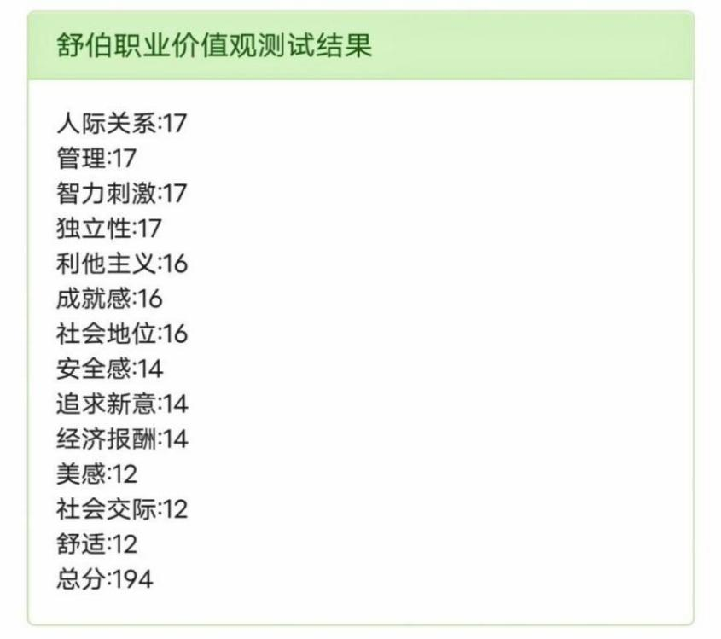

**（1）舒伯特职业价值观测试：**

人际关系：人际关系在我的职业价值观中的得分较高。这表明我希望一起工作的大多数同事和领导人品较好，相处在一起感到愉快、自然，认为这就是很有价值的事，是一种极大的满足；管理：管理在我的职业价值观中的得分较高。这表明在工作中我希望可以获得对他人或某事物的管理支配权，能指挥和调遣一定范围内的人或事物；智力刺激：智力刺激在我的职业价值观中的得分较高。这表明我需要在工作中可以不断动脑思考，学习以及探索新事物，解决新问题；独立性：独立性在我的职业价值观中的得分较高。这表明我看重在工作中能充分发挥自己的独立性和主动性，按自己的方式、步调或想法去做事，不受他人的干扰。

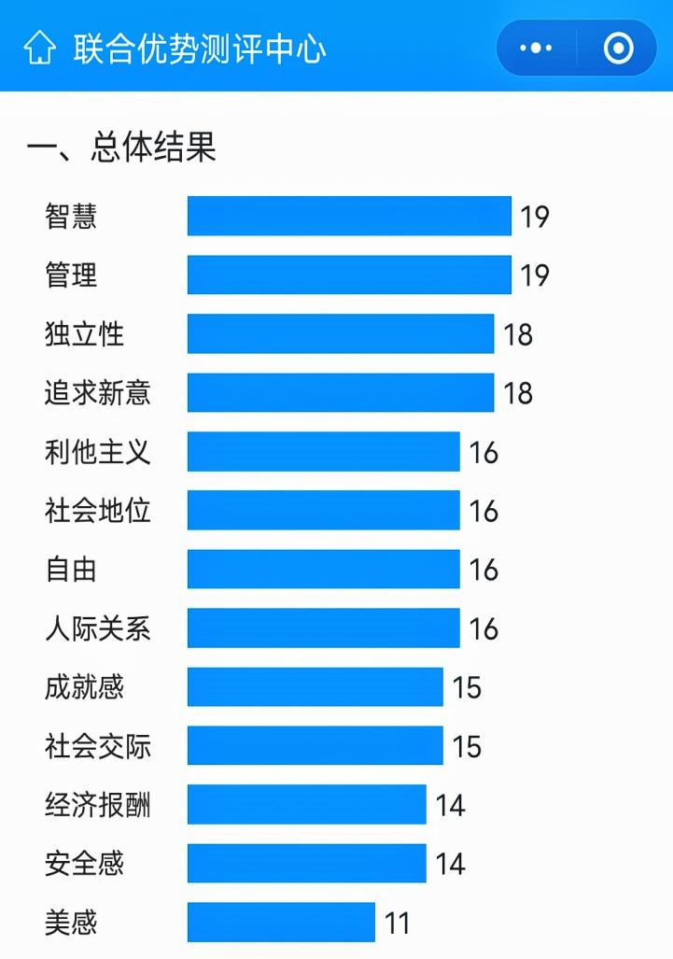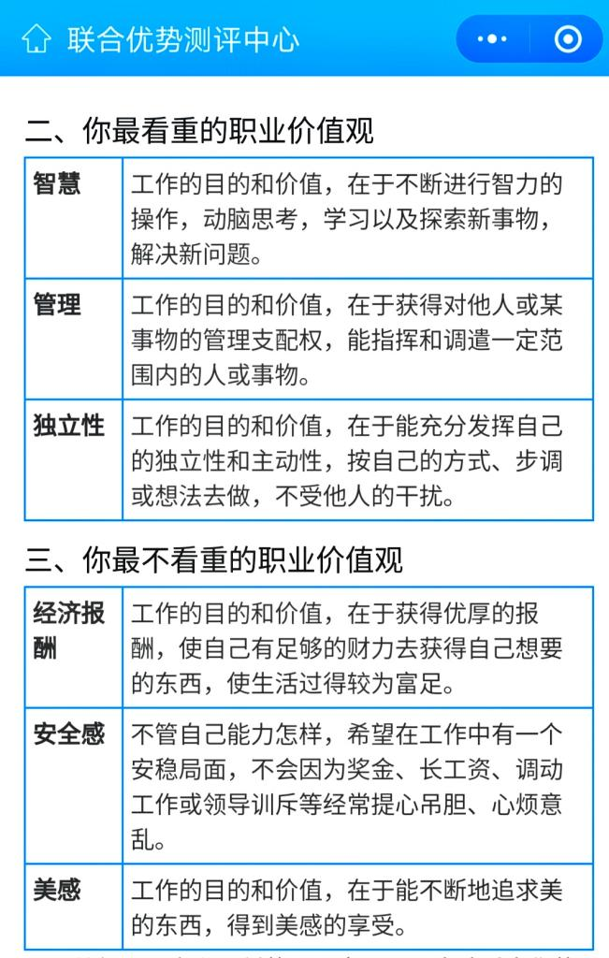

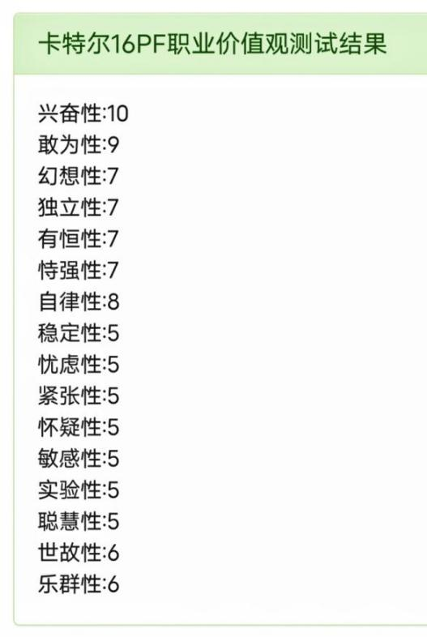

**（2）卡特尔16PF职业价值观测试：**

兴奋性高分特征：轻松兴奋，随遇而安。 具体描述：通常活泼、愉快、健谈。对人对事热心而富有感情，但有时也可能过分冲动，以致行为变化莫测。 典型职业：行政主管人员，竞选者。

敢为性高分特征：冒险敢为，少有顾忌。 具体描述：高者通常不掩饰，不畏缩，有敢作敢为的精神，使他能经历艰辛而保持有刚毅的毅力。有时可能太粗心大意，忽视细节，遭受无谓的打击与挫折，可能无聊多事，喜欢向异性殷勤卖力。因素H常随年龄而增强。 典型职业：救火队队员和飞行员、团体领导。

幻想性高分特征：幻想的，狂放不羁。 具体描述：高者通常忽视细节，只以本身动机、当时的兴趣等主观因素为行为的出发点，可能富有创造力，有时也过分不务实际，近乎冲动，因而容易被人误解及奚落。 典型职业：艺术家、作者及从事研究者。

独立性高分特征：自立自强、当机立断。 具体描述：高者通常能够自作主张，独自完成自己的工作计划，不依赖别人，也不受社会舆论的约束；同样，也无意控制和支配别人；不嫌恶人，但也不需要别人的好感。 典型职业：科学家、行政主管。

有恒性高分特征：有恒负责，做事尽责。 具体描述：高者通常细心周到，有始有终，是非善恶是他的行为指南，所结交的朋友多系努力苦干的人，不十分喜欢诙谐有趣的场合。 典型职业：领袖、业务管理和警察。各种社团组织的领袖需要高G，而业务管理和警察具有极高的因素G。

恃强性高分特征：好强固执，独立积极。 具体描述：高者通常自视甚高，自以为是。可能非常武断，时常驾驭不及他的人，和反抗权势者。一般地，领袖以及有地位有成就的人多属高E。男人较女人高。 典型职业：救火队员和航空飞行员。

自律性高分特征：知己知彼，自律谨严。 具体描述：高者通常言行一致，能够合理地支配自己的感情行为。为人处世，总能保持其自尊心，赢得人的尊重，有时却不免太固执成见。

稳定性低分特征：情绪激动，易生烦恼。 具体描述：通常不容易应付生活上所遇到的阻挠和挫折，容易受环境支配而心神动摇不定，不能面对现实，常常会急躁不安，身心疲乏，甚至失眠、恶梦、恐怖等。 典型职业：作家、邮差或清洁工等凡能随心所欲，安排自己工作进度的人。

忧虑性低分特征：安群、沉着、有自信心。 具体描述：低者通常有自信心，不易动摇，信任自己有应付问题的能力；有安全感，能适应裕如；有时因缺乏同情而引起别人的反感与恶意。 典型职业：职业运动员、电机工、救火队员、护士等。

紧张性低分特征：心平气和、闲散宁静。 具体描述：低者通常知足常乐，保持内心的平衡。也可能过分疏懒，缺乏进取心。

怀疑性低分特征：信赖随和，易与人相处。 具体描述：低者通常无猜忌，不与人角逐竞争；顺应合作，善于体贴人。在团体活动中，低L是以团体福利为前提的忠实分子，因素L过分高者常常成事不足，败事有余。 典型职业：工程师、机工、精神病护理员。

敏感性低分特征：理智的，着重现实，自恃其力。 具体描述：低者常多以客观、坚强、独立的态度处理当前的问题；并重视文化修养，以及一些主观和感情之事；可能过分骄傲，冷酷无情。 典型职业：工程师、外科医生、统计师。

实验性低分特征：保守的、尊重传统观念与行为标准。 具体描述：低者通常无条件地接受社会中许多相沿已久而有权威性的见解，不愿尝试探求新的境界，常常激烈的反对新思想以及一切新的变动。在政治与宗教信仰上，墨守成规，可能被称为老顽固或时代的落伍者。 典型职业：护士、牧师神父与许多未受高深教育的技工等。

聪慧性低分特征：思想迟钝，学识浅薄，抽象思考能力弱。 具体描述：通常对学习与理解能力不强，不能“举一隅而以三隅反”。迟钝的原因可能由于情绪不稳定，心理病态或失常所致。 典型职业：从事例行职务的人，如打字员、电话生、家庭主妇等。

世故性高分特征：精明能干、世故。 具体描述：高者通常处世老练，行为得体；能冷静分析一切，但近乎狡猾；对一切事物的看法是理智的、客观的，甚至于有讥诮恶评的。 典型职业：科学家、工程师、飞行员。

乐群性高分特征：外向、热情、乐群。 具体描述：通常和蔼可亲，与人相处，合作与适应的能力特别强。喜欢和别人共同工作，参加或组织各种社团活动，不斤斤计较，容易接受别人的批评。萍水相逢也可以一见如故。 典型职业：教师和推销员。他们需要时时应付人与人间的复杂情绪或行为问题，而仍然能够保持其乐观的态度。

7.MBTI（93题）－ENTJ+INTJ摆动人格+霍兰德职业倾向测试-SIE+ENRIS Type Exployer－主人公人格 详细分析：

（1）MBTI（93题）：ENTJ

E指外向：占比66.67%

**外面的世界很精彩，没有固定模式，喜欢与人讨论**

特点：1.热情外向：E型人格通常表现得很热情和外向，更喜欢社交活动和与人接触，往往容易成为话题的焦点。 2.善于表达和交流：E型人格往往表现出较强的表达和沟通能力，善于与人交流和建立情感联系。 3.行动力强：E型人格通常具有较强的行动力和决策力，喜欢积极地投身到各种活动和事情中去。 4.爱冒险：E型人格通常喜欢冒险和尝试新的事物，更喜欢多样性和变化。 5.注重外部环境：E型人格通常更关注外部环境和外界刺激，比较注重外在事物的影响和反应。 6.礼貌友善：E型人格通常比较注重礼貌和待人友善，更容易和人建立良好的关系，享受社交互动的乐趣。 7.干劲十足：E型人格传递出一股强大的干劲和活力，在追求目标时常常表现出努力不懈的精神。

N指直觉：占比73.08%

**充满了无穷无尽的机会，热衷于追求新的、从没经历过的事物**

特点： 1. 善于预测未来：N型人格通常具有较强的前瞻性和远见，具备从宏观角度去分析事物的能力。 2.喜欢抽象思维：N型人格通常喜欢从抽象的、理论性的角度去考察事物，从总体性的、宏观的角度去理解问题。 3.创造力强：N型人格具有较强的创造力和创新能力，往往能够从不同的角度去解决问题，开创出新的领域和市场。 4.理解力强：N型人格能够够深刻地理解事物的本质和内在联系，能够从本质上就洞察和把握事物的运作。 5.喜欢探索未知领域：N型人格喜欢探索未知的领域，发掘新的思想和观点，追求深度和广度的个人成长和发展。 6.往往比较理性：N型人格往往具有较强理性和分析人格特征，比较注重理性思维和逻辑推理，注重科学和理性性的思维和方法。 7.有时会过于理想化：N型人格有时会过于理想化，将问题抽象化或过度的理论化，导致与现实脱节。

T指思考：占比58.33%，与相对应的F（思考）差16.66%

**逻辑，科学，明辨是非**

特点：1. 逻辑性强：他们喜欢使用逻辑和分析来解决问题，而不是基于感觉或情感。2.对概念及原则感兴趣：他们更喜欢讨论概念、理论和原则，而不是个人故事或经验或人际关系。 3.认真公正：他们喜欢事实和客观证据，通常会做出公正的判断。 4.强调任务完成：他们富有目标导向，很注重完成任务。这也表现为他们对工作和业务的精力投入。

5.善于分析问题：他们能够很好地分析和理解问题，并且倾向于关注细节。 6.相对独立：他们喜欢独立思考和工作，感觉在个人面对挑战时相对来说比团队的合作更容易应对。 7. 不喜欢冲动行为：他们喜欢在决策之前收集尽可能多的信息，并采用逻辑的方式进行决策，可能不愿意冒险或冲动行事。

J指判断：占比54.55%，与相对应的P（直觉）仅差9.10%

**对生活的琐事不屑一顾**

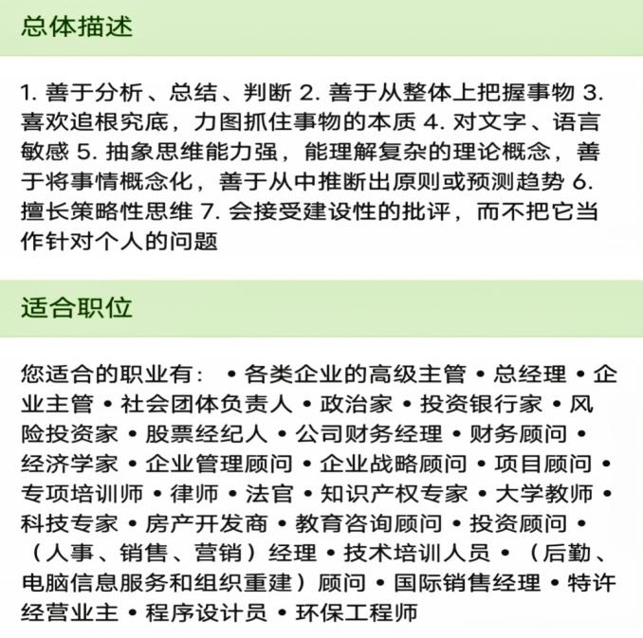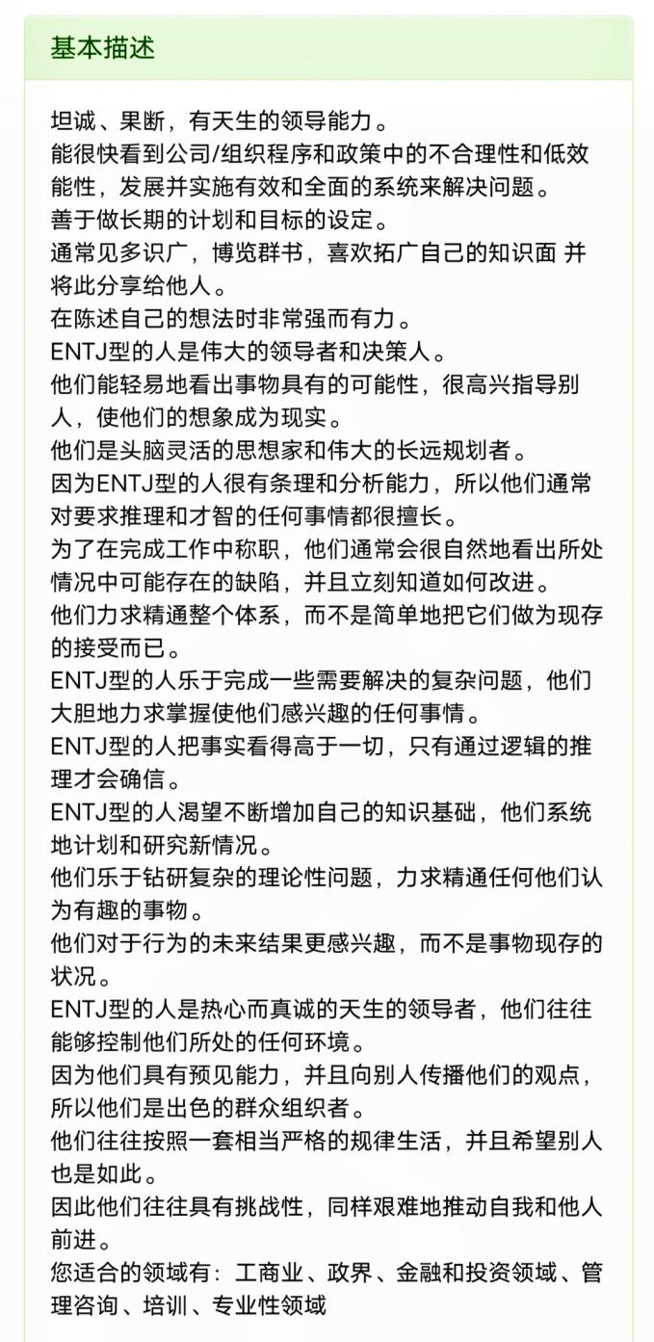特点：1.善于计划与组织：J型人格喜欢有目标和计划地去做事情，更倾向于有计划地掌控自己的生活和工作。 2.着眼于结局：J型人格通常会设定明确的目标并为之努力。他们注重结果，更倾向于追求实效和成果。 3.喜欢有秩序和规律：J型人格通常更喜欢有条理、有规律和安排得宜的生活和工作环境，比如将工作和个人生活规划得井井有条。 4.坚定自己的信仰和价值观：J型人格通常会坚定地站在自己的信仰和价值观立场上去做事情，不会受到外界的诱惑和影响。 5.热衷于管理和领导：J型人格通常有强烈的管理和领导欲望，他们乐于承担责任，组织和指导他人。 6.更加重视规则和纪律：J型人格比较注重规则和纪律，喜欢遵守制度和规章，同时也更容易对违反规定的人和事感到不满。 7.善于时间管理：J型人格通常更擅长管理自己的时间，将工作和生活安排得有条不紊，避免拖延和浪费时间。

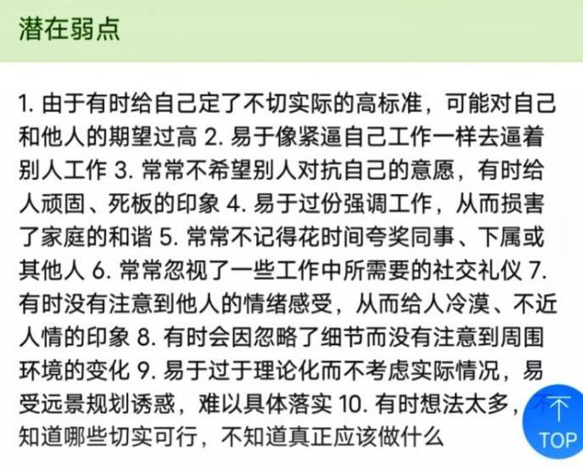

**（2）霍兰德职业倾向测试-SIE**

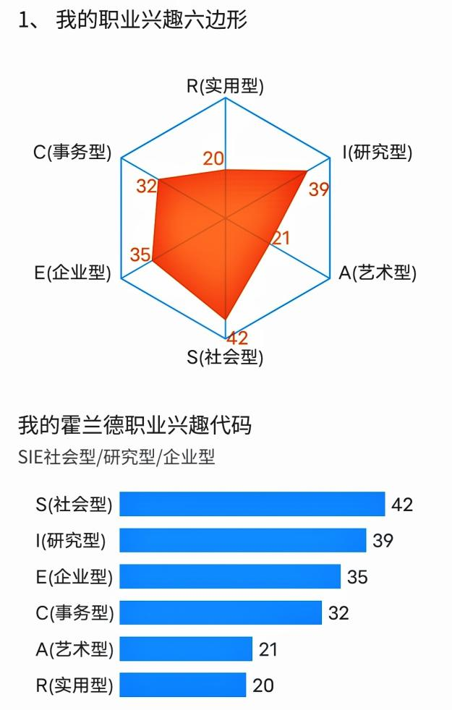 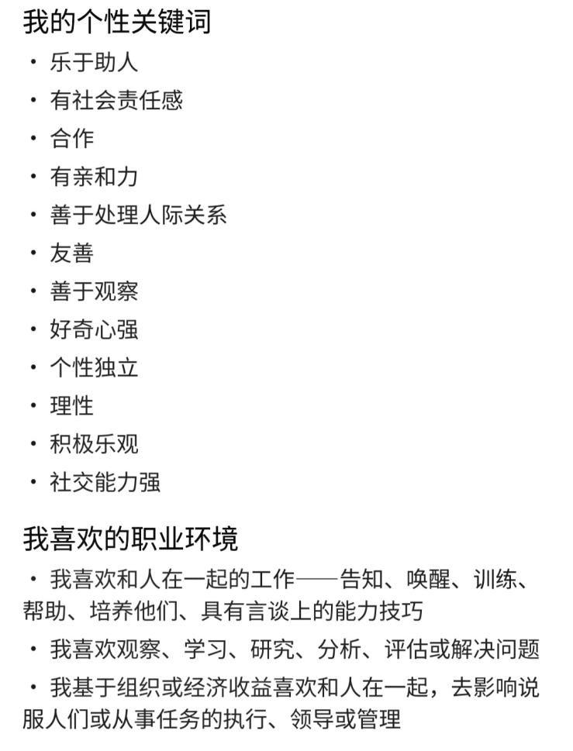

S指社会型人格：

喜欢与人交往、不断结交新的朋友、善言谈、愿意教导别人。关心社会问题、渴望发挥自己的社会作用。寻求广泛的人际关系，比较看重社会义务和社会道德。社会型人格通常是交际者，比较擅长于语言，如果对应到个人优势能力测评中，很可能其语言天赋是比较突出的，其次就是社会型的人对于实现自我价值的方式，主要集中在帮助他人，以助人为乐，比如帮助他人解决问题，教会别人什么东西等等。

I指研究型（探索型）人格：

思想家而非实干家，抽象思维能力强，求知欲强，肯动脑，善思考，不愿动手。喜欢独立的和富有创造性的工作。知识渊博，有学识才能。考虑问题理性，做事喜欢精确，喜欢逻辑分析和推理，不断探讨未知的领域。偏好于在安静的环境中工作或学习，渴求知识，属于实干家，有众多抽象思维，喜欢动脑，重视精神层面的东西，总是能够通过逻辑思维来分析内在联系，理性地探索整个世界，性格较为安静，做事有头有尾。研究型人格喜欢安静独处，不爱被人打扰，关注个人隐私，愿意守候秘密，性格较为被动，愿意倾听他人，遇到问题会努力追求解决方法。

E指企业型人格：

其特点在于做事有毅力，有决心，对权力有渴望，能一直默默耕耘，直到实现最终的目标。在日常生活中他们的喜欢规划，也会为实现目标而督促自己，工作效率高，执行能力强。企业型人格的人可以说是天生的工作者，激情满满，永远喜欢领导他人，带领他人，具有冒险精神。不爱按部就班生活或工作，不愿意平平无奇过一生，他们讨厌各种复杂的细节。不管是工作还是团队，他们都可以成为主力军，人际交往能力强，精力充沛，较为自信圆滑，各方面表现较为出众。

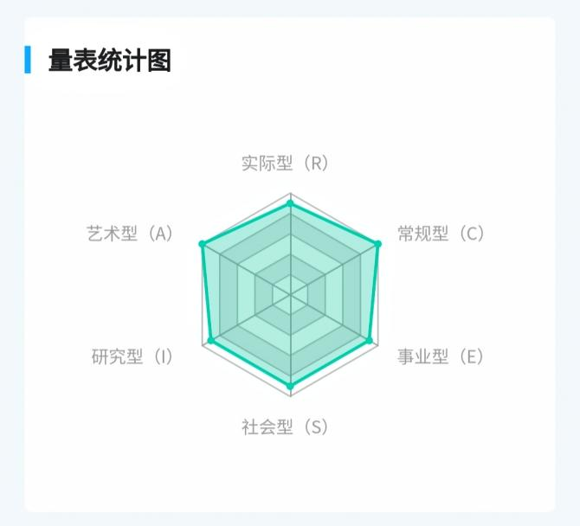

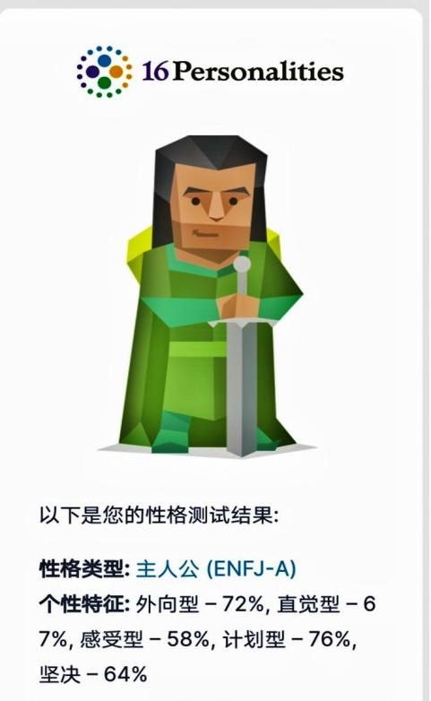通过量表统计图可以看出我是一个各方面性格都比较综合且指数较高的人

**（3）ENRIS Type Exployer－主人公人格**

**你此时此刻做的任何事都会激起涟漪影响他人。你的姿态可以照亮心扉也可以传播焦虑。你的气息可以将爱散发也可以使愁云笼罩。你的一瞥可以唤起欢乐。你的言语可以启发自由。你的每个动作都可能打开一扇心灵之窗。**

主人公人格类型的人是天生的领导者，充满激情，魅力四射。这类型人格的人约占人口的2%，他们常常是政客，教练和老师，帮助、启发他人取得成就并造福整个世界。他们浑身散发着天然的自信，潜移默化地影响着周围的人，也能够指导他人团结协作，帮助他们提升自己并改进社区，而他们自己也可从中获得自豪感与快乐。  
 对人们怀着坚定的信心：主人公人格类型的人散发着真实、关怀和利他主义的光环，人们常常被他们强大的人格力量所折服，当他们觉得有必要的时候，一定会大胆直言。对他们来说，与人交流是自然又简单的事情，面对面的交流更是不在话下。他们与生俱来的敏锐洞察力让主人公人格类型的人很容易理解他人的内心活动，无论是通过事实与逻辑还是纯粹的情感。他们擅长发现他人的动机，看穿表面上毫无关联的活动，并能够把这些想法融合在一起，当成一个共同目标，用令人着迷的口才与人交流。  
 主人公人格类型的人从不掩饰对他人的兴趣，这几乎是他们的一个性格弱点----当他们选择相信某人，他们会过度参与别人的问题，过分信任他人。幸运的是，这种信任常常会成为自我实现的预言，因为他们的利他主义和真诚能够启发他们在乎的人去成为更好的自己。但如果不够谨慎，他们的过分乐观有时会超出别人愿意或可以接受的程度。  
 主人公人格类型的人也容易落入另一个陷阱：他们有着惊人的内省和分析自身情感的能力，但如果过分纠结于另一个人的困境，他们可能患上情感上的臆想症，把别人的问题当成自己的问题，并试图解决某个自身并不存在的问题。 如果这些性格达到了受阻于他人所体验的束缚的程度，则主人公类型的人们可能无法走出两难境地，对自己对他人都没有帮助。当这种情况发生时，主人公人格类型的人一定要抽出身来，用自省能力来区分自身真实的情感和那个需要从另一个角度来看的问题。  
 再艰难也不能够阻止去支持坚信的正义目标：主人公人格类型的人是热心的利他主义者，有时甚至会成为他们的一个弱点，他们会勇敢地挺身反抗，并坚决支持他们相信的人和想法。难怪很多著名的主人公人格类型的人都是影响力深远的政治家和文化领袖----这种人格类型想要带领人们走向更加美好光明的未来，无论是领导一个国家走向繁荣，还是领导他的少年垒球队取得一场艰难的胜利。

**（二）主观分析：**

我的自我认识在某些方面与职业性格测试的结果略有差异，但总体上仍然与测试的核心发现相符。我特别重视宏观视角和长远规划，相信这对于成功至关重要。我认为自己在领导和内驱力方面表现突出，能有效地组织和分配任务，同时也能提出许多创新的想法，这些想法往往有助于减少工作负担。此外，我自认为拥有强烈的责任感和上进心，这两个品质从小便深植于我心，并一直是我坚守的生活准则。我也相信自己在沟通和领导方面有着良好的能力，能够有效地与团队沟通并引导他们朝着共同的目标努力。

1. 个人兴趣爱好：

规划，沟通，学习新科技，阅读，游泳，棋类运动，辩论赛，哲学，算法设计，旅行，和陌生人交流

1. 个人性格特点：

我的个人品质集中体现在同情心和共情能力上，能深刻理解他人的感受和需求。我注重礼仪，行为得体，并拥有强烈的行动力和责任感。我的思维方式具有宏观视角和长远规划，这在职业生涯中尤为重要。我热爱社交，具备出色的组织和沟通能力，能有效引导团队并促进良好合作。我以真诚和平易近人的态度与人交往，自然且舒适。此外，我在管理、策划和协调能力方面表现出色，能适应不同环境和挑战。我的抗逆能力强，能在压力和困难面前保持坚韧和积极，这也是我个性中重要的一部分。这些品质共同塑造了我独特的个性，在我的日常生活和职业道路中发挥着关键作用。

1. 个人各方面能力：

有领导能力，创新力，沟通能力，学习能力，团队合作能力，自我管理能力，分析能力，解决问题的能力，决策能力，持续学习和适应变化的能力，踏实可靠，礼仪，宏观与长远视角，探索新事物等。

1. 个人价值观念：

责任，上进，珍惜时间，不懈奋斗，三观正，为人处事灵活圆滑，诚实，正直公正，公平，尊重他人，自我成长和开发，勇敢，果敢，责任心，承诺，关爱他人，富有同情心，求新求进等等。

1. 个人追求：

希望能够依靠自己的专业知识为“美丽中国宜居地球”的建设尽一份自己的力量；希望在未来的道路上，做交叉学科人才，用科技的力量报效祖国，建设地球家园。

1. 综合分析：

我坚信自己拥有成为一名杰出领导者的潜质和能力。我对自己的能力充满信心，相信能够带领团队取得显著成就，并为建设“美丽中国，宜居地球”的宏伟愿景贡献自己的力量。在团队合作中，我能够充分考虑各方面的条件和需求，结合团队成员的意见和建议，高效地规划和安排工作，以达到最佳效果。我的分析和解决问题的能力让我能够深入理解问题的本质和相关影响因素。我的个人价值观与社会主义核心价值观高度吻合，特别是在责任感、追求进步和不懈奋斗方面。我珍惜时间，坚守诚信和正直，尊重并公平待人。面对挑战时，我的内驱力和勇气使我坚定不移，同时我对他人的同情心和共情能力也让我能够感恩并回报给予帮助的人。总之，我以积极上进的态度面对生活和工作，致力于尽力履行我的职责并实现个人目标。无论是在领导岗位上还是在日常生活中，我都努力发挥最好的自己，为社会做出积极贡献。7.其他人对我的评价：请见下表（由于篇幅问题，此处仅做部分展示）

他人对我的个性评价表

|  |  |
| --- | --- |
| 关系分类 | 综合评价及建议 |
| 亲人朋友 | 朋友：善良，有责任心，有进取心，成熟稳重，遇事能上，规划能力强  亲人：礼貌，乖巧懂事，吃苦耐劳 |
| 老师 | 优点：敢于坚持自己热爱的事情，容易绕远但总能收获别人没有的收获，运气不错的家伙  缺点：有些事情缺乏感性 |
| 师兄姐、师弟妹、同学 | 学长1：偏外向，行为总体来说大方自然，不会显得太局促或者紧张，很能平衡好学习生活和竞赛，抗逆能力强，很容易走出精舍内耗，遇到问题，真能带我！  学长2：感觉啥也会，不会的东西也能有提前的了解，有强劲的一面，也有温柔的一面，遇到需要顶上去的事的时候绝对自信，但一个人的时候挺容易emo的。很关心政治经济。非常上进，但是有时候也需要去开拓眼界和思维，多去了解新的事物，会打开新的世界 |

**（三）以往的经历和目前处境分析：**

1.过往经历：

从小学到初中，我一直是一个有着良好礼貌和幸运气质的孩子，尽管我内向，但我的行为总是得到周围人的喜爱和认可。我的礼貌在小区里尤为显著，几乎所有邻里的大人都对我非常友好，经常给我小礼物和亲切的问候。在学校，我总是保持对老师的尊敬，每次见面都会问好，这让我在老师和同学中建立了良好的声誉。此外，我从小就有机会接触计算机，这在我成长过程中起到了重要作用，激发了我对技术的兴趣。我的父母经常与我讨论政治和经济话题，这些讨论不仅拓宽了我的视野，也培养了我对社会现象的深入理解。虽然我在学习上不是最顶尖的学生，但总是保持在中上水平，这得益于我对学习的认真态度和对知识的渴求。

扉页有介绍我的笔名是lusunn111，曾经我选择以路寻先生作为自己的笔名，一是因为我致敬我最喜欢的作家和思想家，鲁迅先生，二是因为我一直在寻找自己的人生之路和思想之路。Lusunn111作为笔名，也是因为lusunn是鲁迅这个名字的应为叫法。这个笔名寄托了我对未来探索和思想探索的无限期望。

在高中时期，我的运气和领导能力在多个方面得到了显著的展现和考验。作为信息学校队的队长，我初次参加竞赛时遭遇了挫折，但在教练老张的鼓励和支持下，我并未放弃。我转向参加其他科技类竞赛，并专注于补习文化课。我的坚持和努力终于在第二年取得了成果，我带领学校队伍赢得了学校历史上的第一个省级一等奖。在这个过程中，我从一个关注个人得失的学生，成长为能统筹全队、推动团队共赢的领导者。我不仅分享了所有学习资料，还努力传承团队精神给学弟学妹们。回归文化课学习后，我面临了巨大的挑战。文化课与信息学竞赛内容截然不同，迫使我在短时间内调整学习策略。我通过自学和坚持不懈的努力，逐渐适应并克服了这些困难。这个过程锻炼了我的自学能力，让我学会如何在面对挑战时制定有效的学习计划。我开始从宏观角度审视学习和未来职业路径，这种长远视角帮助我更好地理解知识的重要性，并指导未来的学习和生活方向。这段经历让我意识到，无论面对何种困难和挑战，有计划的努力和坚持总能带来积极的变化，为我未来的成长和成功奠定了重要的基石。

高考结束后，我决定将这个假期变成一个充实和成长的旅程。首先，我开始无偿辅导我们学校的学弟学妹们参加信息学竞赛。在每个辅导课上，我都会用我在高中期间积累的丰富知识和经验来启发他们。我讲解复杂的算法，分享解决问题的技巧，甚至在白板上画出复杂的代码流程图。看着他们从困惑到豁然开朗的过程，我感到非常满足。同时，我还帮助父亲处理一些行政工作，比如制作复杂的Excel表格和整理文件。这让我对职场环境有了更深的了解，也锻炼了我的组织和管理能力。在家的客厅里，我常常坐在电脑前一边调试表格公式，一边思考如何更高效地完成任务。我还将一部分时间投入到学习德语和吉他。每天晚上，我都会在我的房间里弹奏吉他，旋律在空气中回荡，这成了我放松心情的方式。而德语的学习，则是在每个清晨，我会坐在阳台上，随着鸟鸣声浏览德语教材，逐渐掌握这门语言的美妙之处。我也自学了经济学，通过阅读书籍和观看在线课程，我逐步构建了对全球经济的基本理解。我喜欢在下午的阳光下，坐在图书馆的角落，翻阅关于经济理论的书籍，思考着经济学在现实世界中的应用。为了获得实际的工作经验，我在当地一家五星级酒店做了兼职。在忙碌的工作环境中，我学会了如何在繁忙和压力下保持冷静，如何与各种客人有效沟通，以及如何快速解决突发问题。最后，我还参加了山东大学和哈尔滨工业大学的综合素质面试。在面试准备过程中，我反复练习演讲，模拟面试场景，不断提升自己的自信和应对能力。在面试中，我坚定地展示了自己的领导力、规划能力和抗压能力，用真实的故事和经历说服了面试官。当我得知自己在这些面试中都获得了95分以上的高分时，我知道所有的努力都是值得的。这不仅是对我的肯定，也为我未来的学习和生活奠定了坚实的基础。接下来说说我在大学期间的生活和收获。

由于综测的面试、酒店打工、处理行政文件的经历的让我成长了很多，我也发现了自己的优秀之处与不足的地方。因此在开学后竞选了022231班的临时负责人，想要进一步提升自己。期间确实很累，不过也成长了很多。印象最深的一次是班级团购书，我甚至我多投入一分经历，就能让同学们少花很多钱。因此整个过程中我向学校各个书店老板进行沟通，核对每本书的修订细节，做好财务规划与细节处理，跟同学沟通，有时连续3天只吃的上一顿饭。虽然辛苦，但确确实实为同学做了事情，最后和生活委员核对完所有细节后的成就感也是很饱满的。

军训结束后，我又成功竞选成为了022231班的班长。也参加了辩论队，CUGACM等多个社团。工作太多的话确实会忙不过来，贪多嚼不烂，但我通过努力的时间安排和规划 ，努力实现生活竞赛工作学习的平衡，好好的努力学习，争取进入李四光计划或者拿到保研名额。在大学的期间，确实学到了很多，也成长了很多。喜欢这个班集体，喜欢实验室的氛围，二者虽然规模都不大，但却其乐融融。在担任班长期间，我积极组织了各种班级活动，本着服务态度，投入经历，做到低成本高体验，众人参与。

大学期间我还参加了各种各样的活动，比如ACM新生杯，电子设计大赛，辩论赛，蓝桥杯，CCF认证，各种志愿活动。通过这些活动也让我的个人综合能力得到了极大的锻炼和提升。

2.目前处境：

现在，作为一个大一的学生，我首先是专心搞好学习，在图书馆的学习时间截止11月26日已经超过100小时；其次，我所任职的班长、CUGACM成员以及辩论队成员三份学生工作大大地丰富和强化了我的处事能力与处世之态；在学院，我也深得各位老师、辅导员、书记的信任

3.现阶段环境因素：

大一的课程量还是比较大的，我除了学习，剩下的就是努力组织班级工作，践行我的竞选承诺，服务并搭建一个开放的信息平台。此外我还参加电信杯，ACM，蓝桥杯，辩论赛等比赛和项目，在这个过程中，学会交流共同和自主学习的能力，并不断学习新科技新事物。我也积极完成班主任，辅导员以及其他老师给的任务，积极与助班、党负交流。在校内，我积极与高年级优秀学长保持学术交流，互相补充知识面。做到让老师满意，让同学放心，让个人发展。

**（四）自我分析小结**

通过各类职业性格测试、职业价值观测试以及我对于自身的评估，我对于自己已经有了一个较为完善的了解。

我的优势：拥有较强的领导能力，沟通能力，创新能力，学习能力以及团队合作能力，有责任心和上进心，自信但不自负，有全局观念，并且有较多学生工作的经验。当并行时，我能瞬间蜕变，实现超越。

我的劣势：经常在比较重陷入精神内耗。

未来，我会不断精进自身，为成为一个优秀的地理人不断努力，为“美丽中国宜居地球”的建设贡献自己的力量。

二、外部环境分析

**（一）家庭环境分析：**

我的家境较为一般，父亲母亲均为公司科员，收入不高，但有一定分红，不需要我担心。我的妹妹，需要一个榜样，所以我要努力。综合分析，我的父母为我营造了一个努力探索自我的环境，我不应该辜负他们。

**（二）学校环境分析：**

中国地质大学（武汉）（China University of Geosciences, Wuhan），简称地大，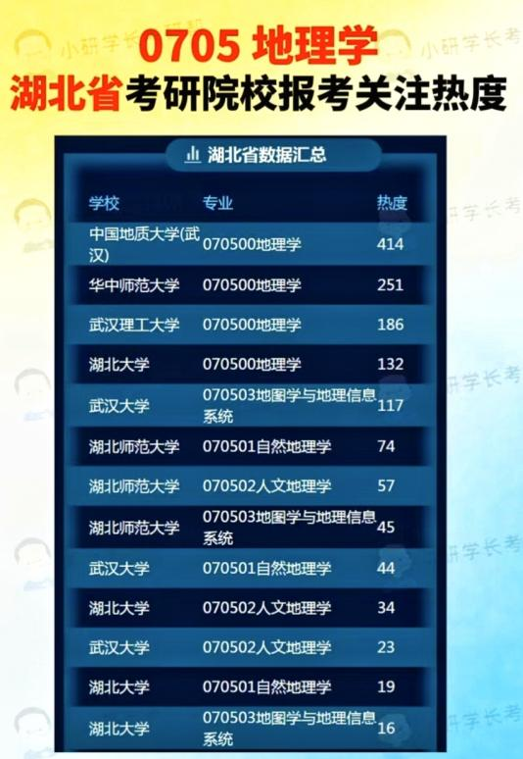是中华人民共和国教育部直属的全国重点大学，由教育部和湖北省人民政府共建[51]，是国家“双一流”，“211工程”、“985工程优势学科创新平台”建设高校，是国家批准设立研究生院的大学，入选“111计划”、“卓越工程师教育培养计划”、国家建设高水平大学公派研究生项目、中国政府奖学金来华留学生接收院校、首批高等学校科技成果转化和技术转移基地，高水平行业特色大学优质资源共享联盟、地球科学国际大学联盟、中国高校行星科学联盟、“七校联合办学”创始成员。

并且中国地质大学（武汉）地理科学类专业属于优势专业，毕业生社会认可度高，就业前景好，中国地质大学是以地质工程为特色的知名高校，其地质工程、地质勘探、地理科学等学科入选国家重点学科，地质工程、地理科学等专业获评国家级特色专业建设点，学科学科研究、教学质量优良，毕业生在学界业界拥有良好的声誉。

中国地质大学资源学院前身是原北京地质学院的矿产地质与勘探系，成立于1952年建校之初，是我校最早成立的院（系）之一，1998年与原石油地质系合并成立资源学院。资源学院是国土资源部地质工科人才培养基地、教育部“211”工程建设的重点学科所在地。拥有2个国家级重点学科、2个湖北省重点学科、2个省部级重点实验室（国土资源部“资源定量评价与信息工程实验室”、湖北省“油气勘探开发理论与技术”实验室）和1个中石化油气资源战略研究中心，是 “地质过程与矿产资源国家重点实验室”的主体建设单位之一。

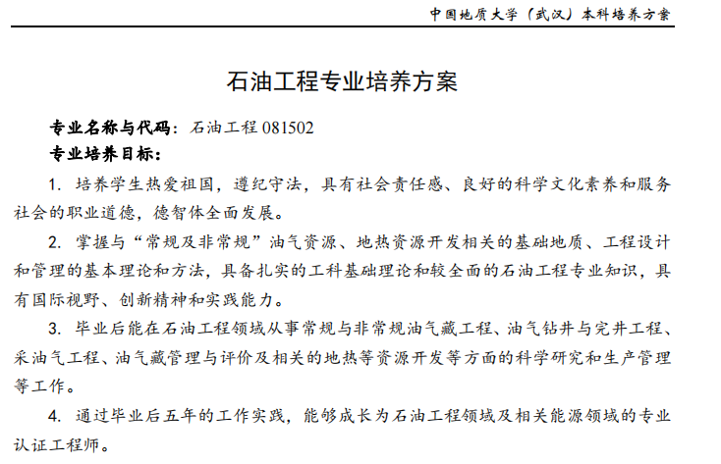

**（三）社会环境分析（社会经济环境、文化环境、人们的价值观念、就业环境和社会政治制度）：**

石油工程与计算机自动化大数据结合领域是一个高度交叉融合的前沿学科，它在当今社会经济和技术发展中扮演着日益重要的角色。这一领域的核心在于利用计算机自动化技术和大数据分析来优化石油工程的各个方面，从勘探、开采到生产和分销。这不仅提高了能源行业的效率和安全性，也带来了新的挑战和机遇。在全球能源需求不断增长、环境保护意识提升和技术迅速发展的背景下，石油工程与计算机自动化大数据的结合受到了来自社会经济、文化、价值观、就业和政治制度等多个方面的深刻影响。这些因素不仅塑造了这一领域的发展轨迹，也影响了从业者的技能需求、工作方式和职业前景。

**行业环境分析**（职业的特点和要求、现有从业人员的情况）：丰富的想象力，独立的思考能力，勤奋和执著的精神等。教学科研单位、政府相关部门、企事业单位从事全球变化、环境保护、资源开发与利用、灾害监测与管理、国土资源调查与管理、旅游规划、城乡规划、区域发展、地理信息技术开发与应用、国防建设等与地理科学有关的基础教育、科学研究、应用及管理的专门人才。现有从业人员的科研机构工作者也是执着于研究人与自然可持续发展，为了“美丽中国宜居地球”的建设尽职尽责。所在行业的发展情况：地理科学近两年国家的需求还是比较大的，一方面是因为双碳目标近在咫尺，一方面是因为近些年国家对于生态环境保护的问题越来也重视，所以自然地理也越来越被重视；我国又很重视脱贫攻坚发展，所以乡村振兴也是重中之重，因而人文地理学也备受重视，尤其是其分支城乡规划、旅游地理学等，近些年都蓬勃发展。

**对从业人员的要求**：具有扎实的自然科学基础，较好的人文素养、良好的文字表达能力。掌握数学、物理学、地学、测地学、地球物理学等学科的基本理论、基本知识和基本技能，具有坚实而宽广的专业基础知识。具有良好的归纳、整理、分析、设计、撰写论文的能力、进行学术交流的能力、较强的创新意识和创新精神、具有从事全球变化研究，资源规划、环境保护和灾害防治等方面工作的能力、具有良好的团队合作意识、具有终身学习意识、具有从事区域可持续发展等方面工作的能力具有良好的科学素养、心理素质、综合能力及一定的管理能力具备一定的自主设计实验和开展野外调查的能力、具有较强的科学探索精神和接受新知识、新理论和新技术的能力。

**未来有哪些行业可能会对我的目标职业有需求**：中科院，气象局，城乡规划研究院，水文水利局，环境保护局，公司（中海油，华为，中兴，中石油，壳牌等）等。

**（四）环境分析总结**

我的家庭环境一般，短期内可以不用我操心，是我坚实的大后方，给了我前进的动力。

我所处的学校环境极好，有着优质的师资力量，先进的设施和技术，并且学校提供了先进的教学设施和技术，如实验室、图书馆、计算机中心等，这些设施和技术为我的学术研究和发展提供了强有力的支持。此外学校还为我们提供了广泛的教育资源，如国际交流计划、实习和就业资源等，这些资源可以让我更好地了解行业动态和发展趋势。秉持着育人为本的理念：学校注重培养我的综合素质，着眼于人才培养，不仅注重学术研究，也注重个人能力和综合素质的提升。

社会环境方面，目前虽然就业市场竞争压力较大，但是由于国家对环境保护越来越重视，因而地理科学就业前景逐渐变好。地理科学方面的研究人员对人才的综合素质也有着一定要求，我也会不断提升自我核心竞争力。

综合来说，石油工程专业在新时代的就业前景在变得越来越好。

三、职业定位

本人职业定位的SWOT分析（请见下表）

SWOT分析表

|  |  |  |
| --- | --- | --- |
| 内部环境因素 | 优势因素（Ｓ） | 弱势因素（Ｗ） |
| 有领导力、创新力、进取心、自主学习能力以及规划和内省的精神 | 1、过于照顾别人的感受 2、容易在比较陷入内耗 |
| 外部环境因素 | 机会因素（Ｏ） | 威胁因素（Ｔ） |
| 1. 学校声誉、名气较高 2、随着新高考政策的改革，地理老师一度成为比较稀缺的教育资源 3、可持续发展、“美丽中国宜居地球”、环境保护等话题为近些年的热门话题，因而地理科学专业也日趋重要 | 1、竞争激励，人力资源管理类人才剧增 2、大学生数量日益增多，想要出人头地必须要有更高的学历 |

结论： 职业定位一览表

|  |  |
| --- | --- |
| 职业目标 | 将新的生产力引入石油工程领域，双碳，维护，监测等各个方面实现自动化安全化，为“美丽中国宜居地球”的建设贡献自己的一份力量 |
| 职业发展策略 | 进入优秀的公司，努力建立自己的项目 |
| 职业发展路径 | 不断创新进取，干实事，拒绝形式主义，尽职尽责 |
| 具体路径 | 认真学习，不断拔高自己的学历水平－跟着导师做项目，积累经验－创建属于自己的科研团队－发现（提出）问题，分析问题，解决问题 |

**四、行动计划及目标实现策略**

**（一）行动计划一览表**

行动计划一览表

|  |  |  |  |  |  |
| --- | --- | --- | --- | --- | --- |
| 计划名称 | 时间跨度 | 总目标 | 分目标 | 计划内容 | 策略和措施 |
| 短期  目标 | 2023年 至 2027年 | 在大学四年认真学习专业知识，争取进如李四光计划，提前规划自己的学习内容，或者保研考研。毕业时完全掌握石油工程和碳储方向的知识，并在竞赛中学习自动化计算机内容，通过科研项目进行大数据监测学习。 | 1.大二大三通过英语四、六级、CCF能力认证；并获得蓝桥杯铜牌以上，ACM铜牌以上，智能车大赛铜牌以上，努力在监测方面训练出大数据模型，并发表SCI，EI会议论文，并发表相关专利。2.认真学习专业基础知识，利用寒暑假进行社会实践，学会将理论知识熟练运用到实际工作中去；3.有机会的话在本科期间就跟着老师去做项目 | 完成主修专业以及副修专业的学业内容；  在创业实践中提升自己的专业技能与职业操守； | 努力学习专业课；参加各项有意义的比赛，尽全力完成后面的大创项目，争取拿到国奖 |
| 中期  目标 | 2027年 至 2030年 | 认真完成研究生课程的学习，争取获得硕士学位，甚至努力达到博士学位，有能力便硕博连读 | 出色完成研究生专业学习，争取做出一定的成果； 通过雅思托福考试，能熟练运用英语 | 完成研究生所有课程，利用假期时间进行社会实践和调研 | 深入学习专业知识，不断给自己充电（学习更多专业相关知识，如生态学，气候学，土壤学，地球科学等），广泛阅读各类书籍，潜心研究 |
| 长期  目标 | 2030年以后 | 完成硕士和博士的学习，充分发挥自身潜力 | 创建属于自己的科研团队，寻找或创造发挥机会 | 积累经验，精进地理科学和管理等多方面知识，成为一个优秀的leader | 终身学习，培养自己的创新能力，为自己的崇高目标不懈努力 |

**（二）详细的执行计划：**

1.2023-2026上半年（本科生阶段）：

总体概述：学好专业课，争取进入李四光计划，尽早规划与自己方向对应的课程学习。如果无法进入，努力保研考研，并且在本科阶段完成基本证书的考取。

大一阶段：学好专业课；进入李四光计划；做志愿活动；进入人工智能方向公司实习学习；智能车竞赛拿奖

大二阶段：考驾照，支教工作，ACM，蓝桥杯竞赛拿奖，并开始进入实验室进行科研，发表SCI与EI，申请专利。进行互联网+的筹备和完成。四级考试。

大三阶段：筹划并完成大创项目；通过英语六级考试；看有无机会保研，若有，则拼尽全力；若无，则准备考研（12月考研初试）。我的目标大学是中国地质大学武汉，当然这个目标会随着我对导师的认识进行改变。

大四阶段：等待2-3月考研成绩查询，如果通过，则准备3-5月的复试。若未通过，仍在考虑是选择再战一年还是直接毕业找工作。

本科阶段假期间：找实习，积累行业经验，提前感受专业对口的工作内容。

2.2026下半年-2029上半年年：不出意外的话，现正处于研究生阶段。

研一阶段：积累丰富专业知识。依据学业压力考虑是否去干学生工作进一步提升自己的社交能力。考雅思或托福，增强自己的英语能力。

研二阶段：研一下阶段，继续补充专业知识，期间大量阅读专业论文，清晰专业方向。研二上阶段，参与导师的研究课题，注重理论。继续参与导师项目，注重实践，参与导师项目，积累项目经验，项目中多写论文发表。

研三阶段：全力准备毕业论文以及论文答辩。如果有机会，继续去攻读硕士乃至博士，不断提升自己的综合专业技能。若无机会，则准备工作。优先目标为进入科研机构或企业从事科研，进一步发挥自己的能力。

3.2029年以后：

时间较为遥远，不易做出更为合理的规划。初步计划继续攻读硕士甚至博士（会争取直博），未来争取留在高校内，成为一名大学讲师，期间搞研究工作。其次考虑研究生毕业后就进入科研单位进行研究工作，创立属于自己的科研团队，发现并解决现今地理学领域存在的问题，并在科研阶段广读论文，不断精进自己，增强学科素养，也会自己去努力发表论文。

**五、评估调整**

职业生涯规划是个动态的过程，在职业生涯规划过程中我也根据自身实际情况自觉的总结经验和教训，修正对自我的认知和对最终职业生涯目标的界定。包括以下几个方面：

**（一）评估内容：**

1. 自我认知的评估：

本人个人认为我对于自身情况已经有了一个较为详实的了解，但是更多其他待发掘的能力与潜力仍在探索培养当中。我会更加广泛的培养自己的综合能力，不断精进自己。

1. 职业目标评估：

对于职业目标的细则还需进一步精确，此阶段需走进目标单位详细了解后方可进一步完善自己的职业生涯规划。并且随着历史车轮的不断前进，很多政策仍在不断的变化，目标单位的具体规则可能还会有所变动。我会及时关注政策，不断地对自己的职业生涯规划书的细则进行完善和巩固并为之不断努力奋斗。

1. 职业路径评估：

本人的职业路径已经较为完善，对于研究生阶段之后的规划还需进行更加细致的规划。当我所选择的职业路径与我的现实情况不符合时，我将会进行评估调整，尝试从不同路径来达到自己的职业目标。

1. 实施策略评估：

由于职业生涯规划是一个需要长期实施的策略，因而需要定期进行评估，以确定策略是否需要调整或改进，我会及时关注行业信息及政策变化等，不断优化职业生涯规划，提高其效果。并且我还会进一步精进学业，力争保研，其次考研。如果在实际中遇到困难阻碍，我会采取积极态度面对。若发现实施策略出现不足，我将会从更多角度全面地思考，实施更加合理有效的措施。

**（二）评估时间：**

**6月1日--6月14日**

**（三）评估出现或可能出现的危险因素的调整修正：**

科研人员单位如若出现饱和状态，则目标优先转为考公（国家数据局），其次为回到家乡建设家乡。

**六、结语**

本人的职涯生涯规划书到这里也基本算是完成了，为了这份规划书也确实付出了很多心血，查阅了许多资料，咨询了很多学长和老师，也放弃了许多。非常感谢主办方举办的这样一个比赛，让我有机会进行自我的详细剖析，对未来也有了一个较为全面的规划。人不能活在记忆和幻想里，而应当靠期望和追求而活，也仅有这样的人生，才更有意义。

从事地球科学研究需要具备良好的学术素养和强大的实际能力，并且还需要具备团队协作精神和强烈的社会责任感。今年我大一，我的地球科学人生才刚刚迈出第一步，在未来，我也将不断学习进修，提升自己的专业水平，同时积极参与科研项目和社会实践。“深自缄默，如云漂泊”，我会不断提升自我，为“美丽中国宜居地球”的建设贡献自己的力量，做优秀的“地理人”。

这份职业规划书也落入尾声了，然而，我的真正行动才刚刚开始，未来的路还很长，期间会遇到什么挫折我也不知道，我唯一知道的，便是自己会坚定不移的向着梦想进军，不断地努力实践，付出辛勤的汗水，努力、拼搏、奋斗，不会因为挫折而畏惧不前，而会以满腔的热情去获取最终的胜利。

**但行好事，莫问前程，绕远的路是为了美丽的风景和不一样的人生！**